Jak złożyć wniosek o świadczenie z programu „Dobry start” na portalu PUE ZUS, jeśli jesteś opiekunem prawnym, opiekunem faktycznym, lub sprawujesz opiekę nad dzieckiem (jesteś rodzicem zastępczym, osobą prowadzącą rodzinny dom dziecka) (DS-O)

Jeśli sprawujesz pieczę nad dzieckiem (jesteś rodzicem zastępczym lub osobą prowadzącą rodzinny dom dziecka)/ jesteś opiekunem prawnym albo opiekunem faktycznym ucznia do 20. roku życia, a w przypadku ucznia z niepełnosprawnością – do 24. roku życia, możesz raz w roku otrzymać 300 zł na wyprawkę szkolną dziecka.
Pamiętaj
Dla przyznania świadczenia dobry start brany jest pod uwagę wiek rocznikowy dzieci, a nie wiek kalendarzowy.
Jeśli dziecko urodziło się 20 maja 2001 r. to dla rozpatrzenia Twoich uprawnień do świadczenia dobry start uznajemy, że dziecko należy do grupy wiekowej 20 lat rocznikowo (dzieci z rocznika 2001 kończą w 2021 r. 20 lat).
Jeśli dziecko urodziło się 20 listopada 2000 r. to dla rozpatrzenia Twoich uprawnień do świadczenia dobry start uznajemy, że dziecko należy do grupy wiekowej 21 lat rocznikowo (dzieci z rocznika 2000 kończą w 2021 r. 21 lat).
Aby otrzymać wsparcie, złóż wniosek DS-O.
Ważne
Jeśli wysłałeś już wniosek DS-O i chcesz go skorygować, złóż ponownie poprawnie wypełniony wniosek.

Jak utworzyć wniosek DS-O
- Zaloguj się do swojego konta na PUE ZUS.
- Przejdź do zakładki [Ogólny], [Ubezpieczony] lub [Świadczeniobiorca].
- Wybierz z bocznego menu [Dobry start. Wniosek i informacje] > [Utwórz nowy wniosek].
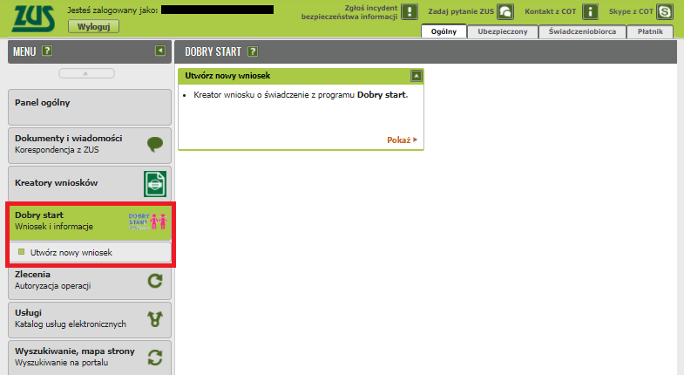

Wnioski możesz utworzyć również w zakładce [Dokumenty i wiadomości] > [Dokumenty robocze] oraz [Usługi] > [Katalog Usług]. Odpowiedni wniosek wybierz z listy lub skorzystaj z filtra i wyszukaj wniosek np. po nazwie.
Ważne
Jeśli nie ma Twoich danych w systemie ZUS, to po rejestracji na PUE ZUS masz dostęp tylko do zakładki [Ogólny].

- Wniosek wypełnisz za pomocą kreatora. Najpierw określ, czy składasz wniosek jako:
- rodzic,
- osoba sprawująca pieczę nad dzieckiem/opiekun prawny/opiekun faktyczny,
- osoba ucząca się/usamodzielniana,
- dyrektor placówki opiekuńczo-wychowawczej/opiekuńczo-terapeutycznej.

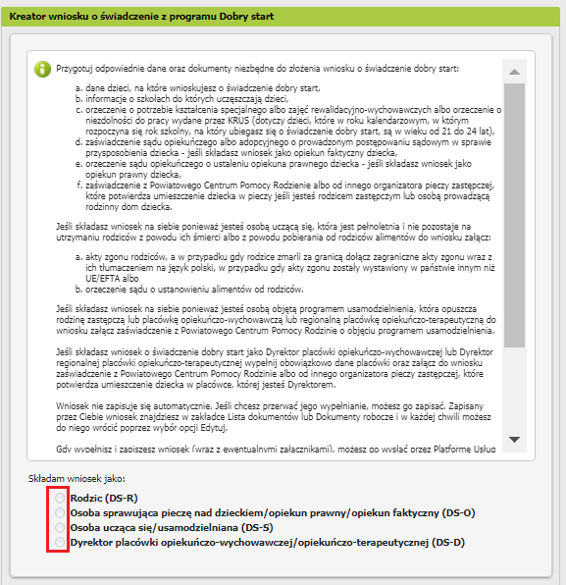

- W oknie kreatora kliknij [Dalej]

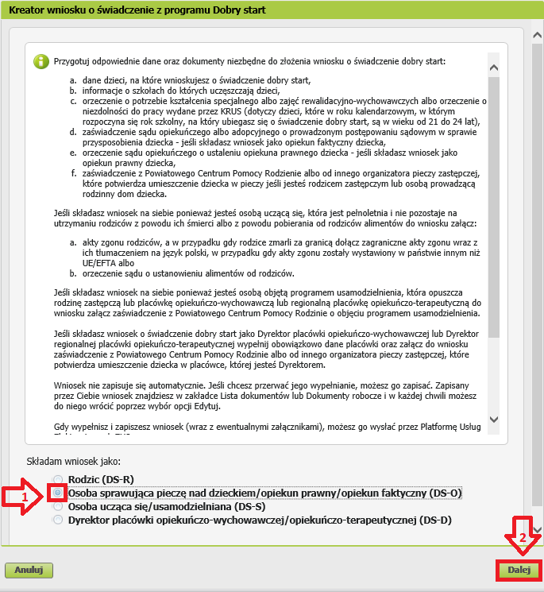

Jeśli wypełniasz wniosek z zakładki [Ogólny], pojawi się okno, w którym musisz wybrać dla kogo składasz wniosek i z jakiej roli: [Ubezpieczony], [Świadczeniobiorca] lub [Ogólna]

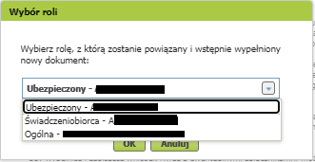
Jeśli na swoim profilu masz tylko zakładkę [Ogólny], to aby wypełnić wniosek, wybierz [Inna – Moje dane z profilu PUE].
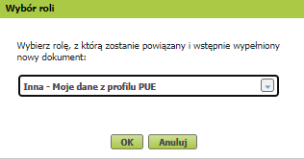

- W kroku pierwszym kreatora:
- wybierz rok szkolny, na który składasz wniosek o świadczenie dobry start,
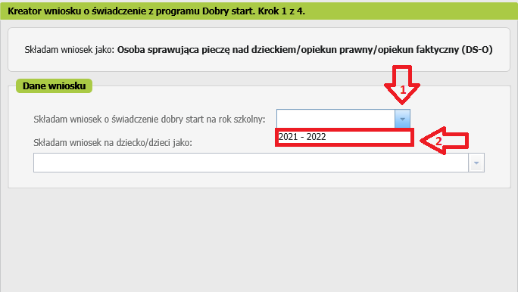

- wskaż, jako kto składasz wniosek na dziecko lub dzieci, a następnie wybierz przycisk [Dalej],
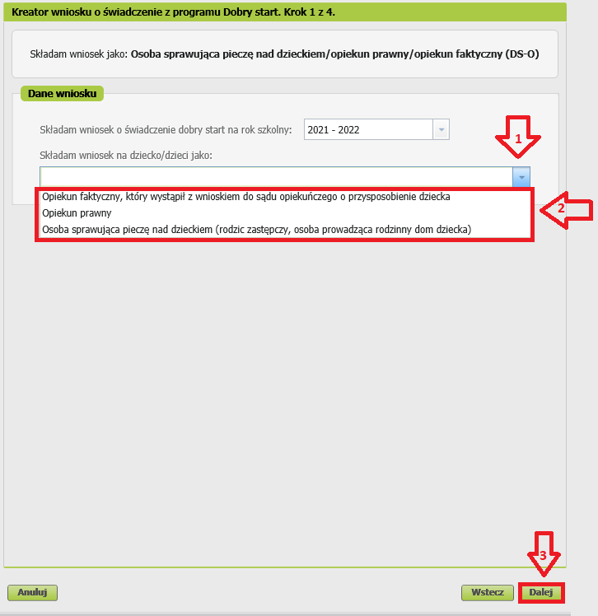

Ważne
System powiadomi Cię, że do wniosku powinieneś dołączyć odpowiedni załącznik. Jeśli jesteś:
- opiekunem faktycznym, który wystąpił z wnioskiem do sądu opiekuńczego o przysposobienie dziecka – dołącz do wniosku zaświadczenie sądu opiekuńczego albo adopcyjnego o prowadzonym postępowaniu sądowym w sprawie przysposobienia dziecka,
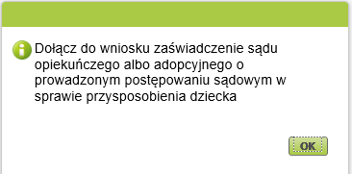

- opiekunem prawnym – dołącz do wniosku orzeczenie sądu opiekuńczego o ustaleniu opiekuna prawnego dziecka,
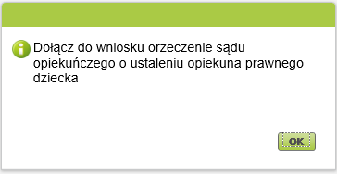

- osobą sprawującą pieczę nad dzieckiem (rodzic zastępczy, osoba prowadząca rodzinny dom dziecka) – dołącz do wniosku zaświadczenie z powiatowego centrum pomocy rodzinie albo od innego organizatora pieczy zastępczej, które potwierdza umieszczenie dziecka w pieczy.
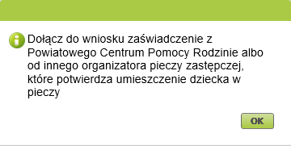

- W kroku drugim kreatora:
- W sekcji [Dane wnioskodawcy] z systemu wpiszą się Twoje dane identyfikacyjne. Wybierz z listy obywatelstwo.
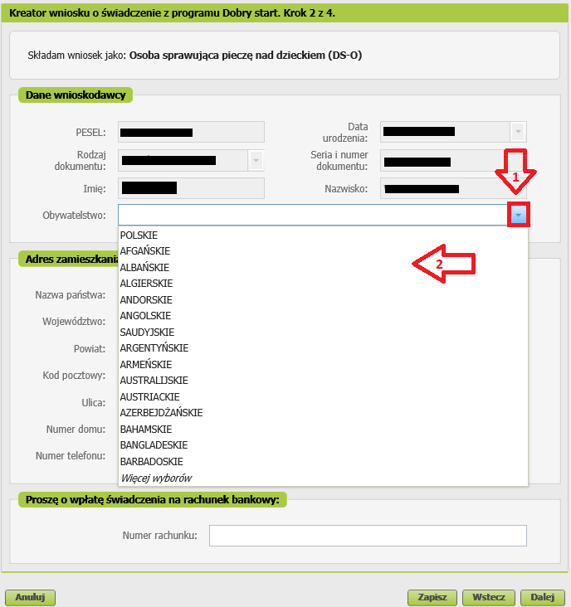

Jeśli jesteś cudzoziemcem, to do wniosku musisz dołączyć dokument potwierdzający charakter pobytu.
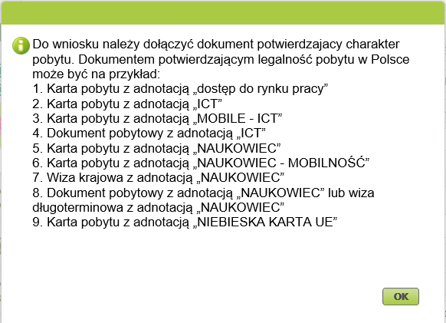

- W sekcji [Adres zamieszkania] podaj swój aktualny adres, numer telefonu i adres e-mail. Wybierz nazwę państwa.
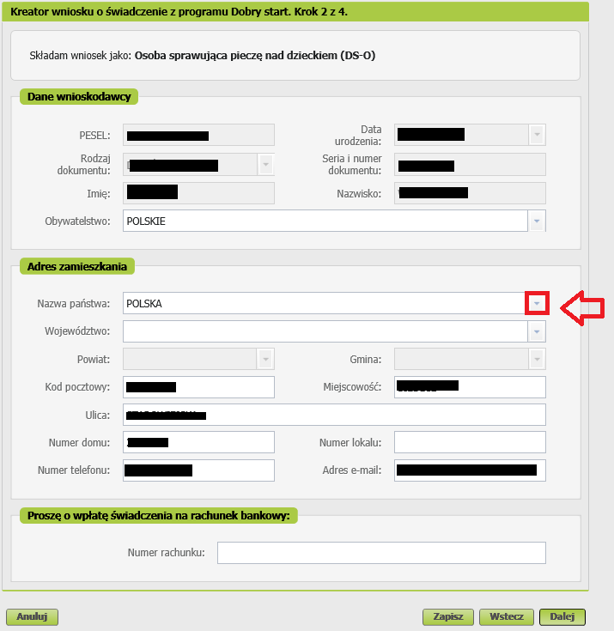

Jeśli mieszkasz w Polsce, wybierz ze słownika województwo, powiat i gminę.
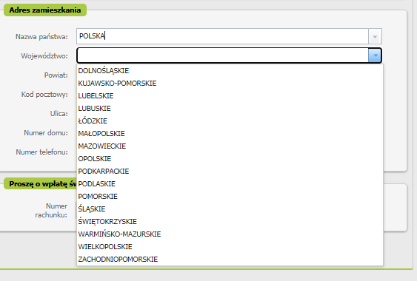

Ważne
Jeśli mieszkasz poza Polską, otrzymasz informację, że świadczenie dobry start Ci nie przysługuje.
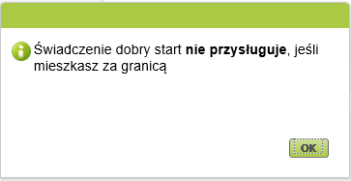

- W sekcji [Proszę o wypłatę świadczenia na rachunek bankowy:] podaj numer rachunku bankowego, na który otrzymasz przyznane świadczenie. Następnie wybierz przycisk [Dalej].
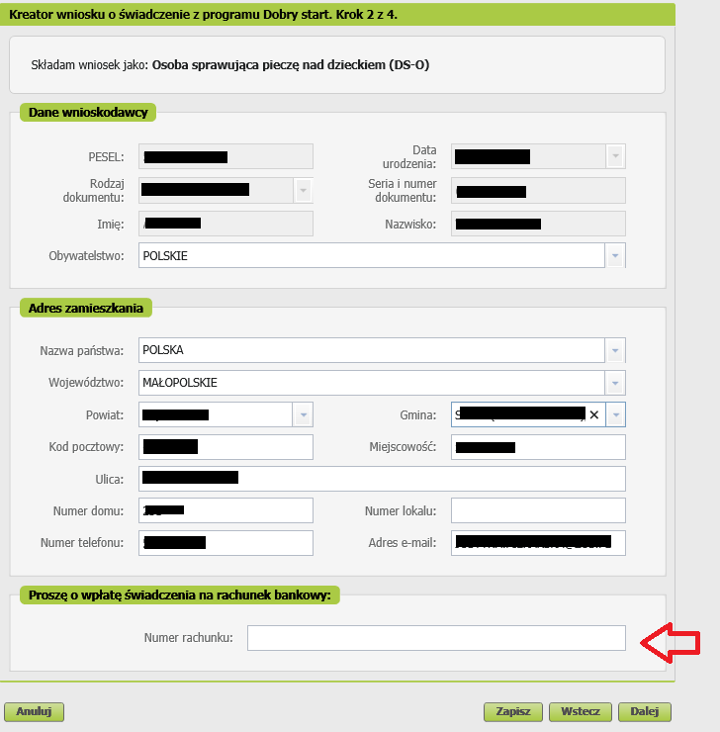

- W kroku trzecim kreatora, w sekcji [Składam wniosek o świadczenie na dzieci] dodaj dzieci, na które chcesz otrzymać świadczenia. Aby to zrobić, wybierz przycisk [Dodaj dziecko]. Jeśli masz zgłoszone dzieci do ubezpieczenia zdrowotnego możesz również skorzystać z funkcji [Wybierz dziecko]. Dzięki temu pobiorą się do wniosku dane Twojego dziecka.
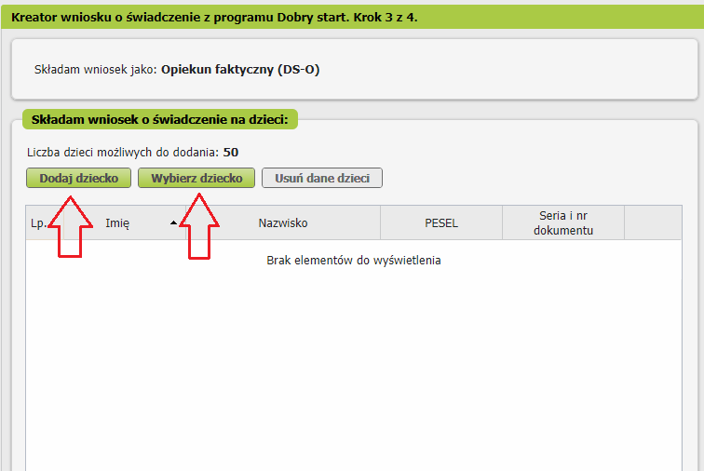

Wyświetli się okno, w którym musisz uzupełnić dane dziecka.
- W sekcji [Dane identyfikacyjne] podaj dane dziecka:
- PESEL albo rodzaj dokumentu oraz jego serię i numer,
- datę urodzenia (w formacie rrrr-mm-dd),
- imię,
- nazwisko,
- obywatelstwo.

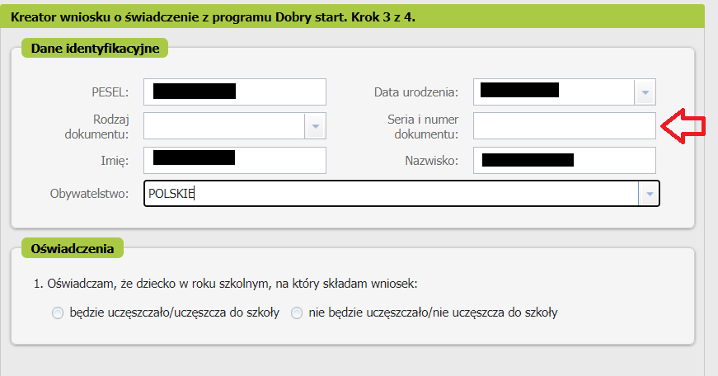
Jeśli skorzystałeś z wyboru dziecka zgłoszonego do ubezpieczenia zdrowotnego, dane identyfikacyjne Twojego dziecka pobiorą się do kreatora.

- W sekcji [Oświadczenia] wskaż, czy dziecko w roku szkolnym, na który składasz wniosek:
- będzie uczęszczało/ uczęszcza do szkoły,
- nie będzie uczęszczało/ nie uczęszcza do szkoły.

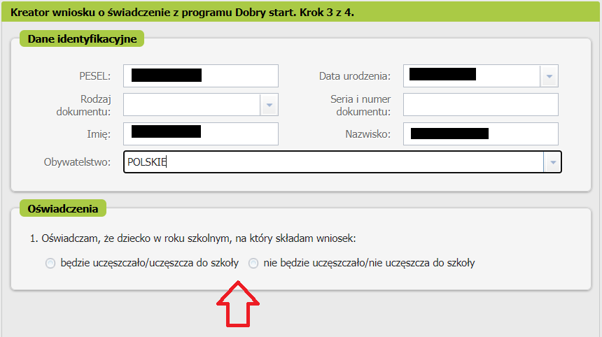
Ważne
Jeśli dziecko, na które ubiegasz się o świadczenie, jest w wieku od 0 do 9 lat rocznikowo będziesz musiał dodatkowo wskazać czy uczęszcza lub będzie uczęszczało do przedszkola albo zerówki.

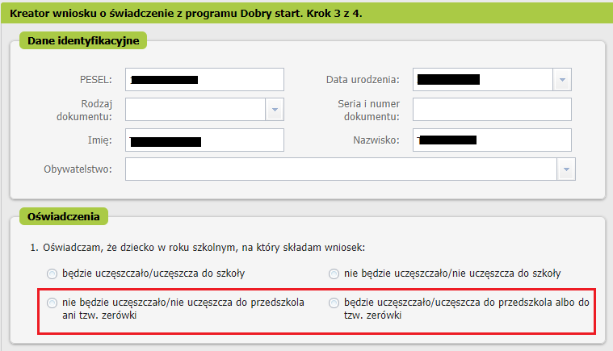
Jeśli dziecko, na które ubiegasz się o świadczenie ma 6 lat rocznikowo, i oświadczysz, że nie uczęszcza lub nie będzie uczęszczało do przedszkola ani „zerówki” dodatkowo będziesz musiał oświadczyć czy dziecko uczęszcza lub będzie uczęszczało na zajęcia rewalidacyjno-wychowawcze.
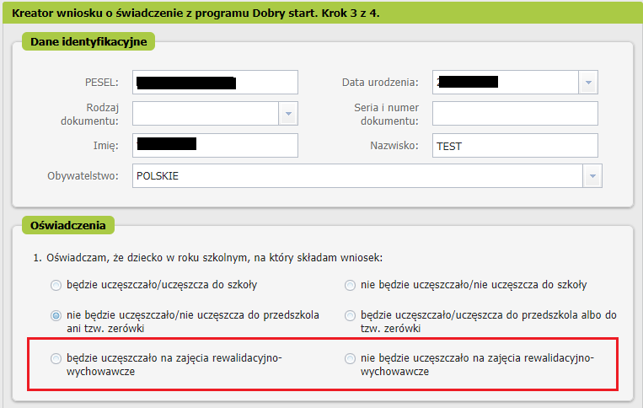

Jeśli dziecko, na które składasz wniosek, jest w wieku od 21 do 24 lat rocznikowo, w sekcji [Oświadczenia] podaj, czy dziecko posiada orzeczenie o umiarkowanym albo znacznym stopniu niepełnosprawności lub orzeczenie o potrzebie kształcenia specjalnego, albo potrzebie zajęć rewalidacyjno-wychowawczych.
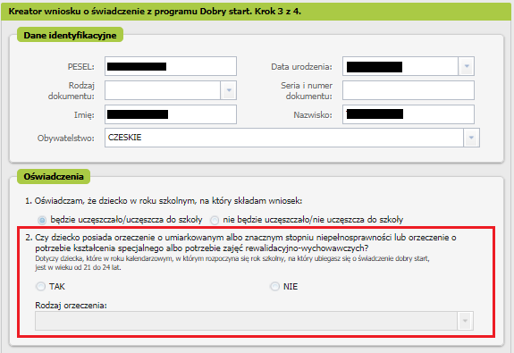
Jeśli zaznaczysz tak – wybierz z listy rodzaj orzeczenia o niepełnosprawności.
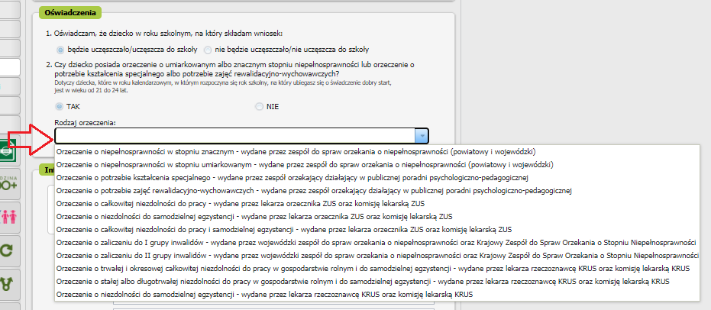
W przypadku, gdy jako rodzaj orzeczenia wskażesz:
- Orzeczenie o niepełnosprawności w stopniu znacznym - wydane przez zespół do spraw orzekania o niepełnosprawności (powiatowy i wojewódzki),
- Orzeczenie o niepełnosprawności w stopniu umiarkowanym - wydane przez zespół do spraw orzekania o niepełnosprawności (powiatowy i wojewódzki)
- Orzeczenie o całkowitej niezdolności do pracy - wydane przez lekarza orzecznika ZUS oraz komisję lekarską ZUS
- Orzeczenie o niezdolność do samodzielnej egzystencji - wydane przez lekarza orzecznika ZUS oraz komisję lekarską ZUS
- Orzeczenie o całkowitej niezdolność do pracy i samodzielnej egzystencji - wydane przez lekarza orzecznika ZUS oraz komisję lekarską ZUS,

nie musisz do wniosku dołączać dokumentów, potwierdzających, że dziecko legitymuje się wskazanym orzeczeniem.

W pozostałych przypadkach zostaniesz poproszony o dołączenie dokumentu potwierdzającego, że dziecko legitymuje się orzeczeniem o potrzebie kształcenia specjalnego lub o potrzebie zajęć rewalidacyjno-wychowawczych (wydane przez zespół orzekający działający w publicznej poradni psychologiczno-pedagogicznej) lub odpowiednim orzeczeniem o niezdolności wydanym przez Krajowy Zespół do Spraw Orzekania o Stopniu Niepełnosprawności lub KRUS.

Jeśli zaznaczysz [NIE] – otrzymasz komunikat:
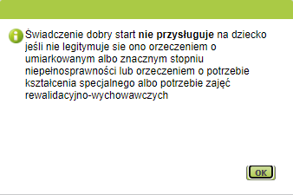
- Jeśli zaznaczysz, że dziecko będzie uczęszczało/ uczęszcza do szkoły, uzupełnij sekcję [Informacje o szkole]:
- rodzaj szkoły,
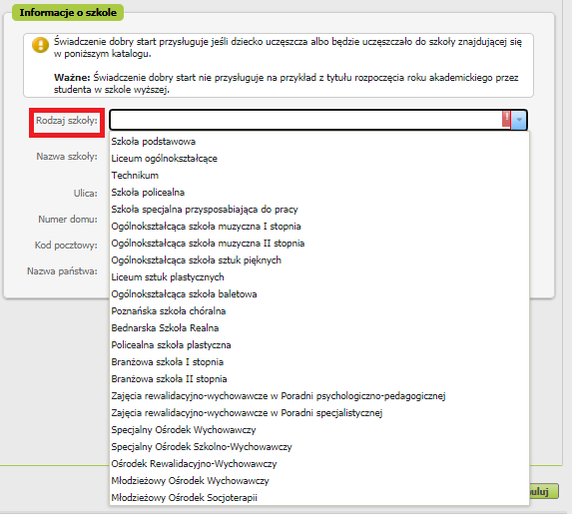
- nazwę szkoły,
- adres szkoły, czyli ulicę, numer domu, numer lokalu, kod pocztowy, miejscowość, nazwę państwa.
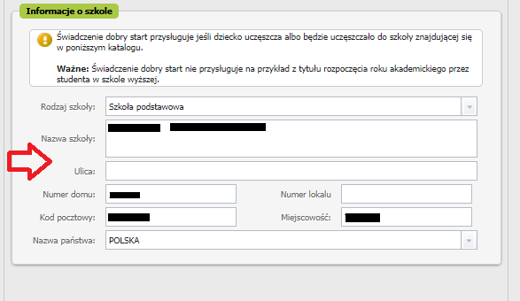

- Jeśli zaznaczysz, że dziecko nie będzie uczęszczało/ uczęszcza do szkoły, otrzymasz komunikat.
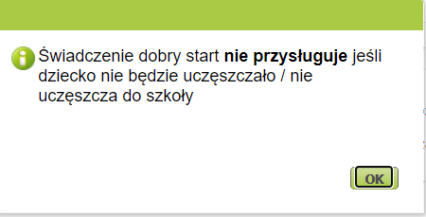
W takim przypadku nie będziesz musiał wskazywać danych szkoły.
Danych szkoły nie będziesz również podawał, jeśli wskażesz, że dziecko uczęszcza do przedszkola lub zerówki, albo na zajęcia rewalidacyjno-wychowawcze, ponieważ w takim przypadku świadczenie dobry start nie przysługuje.

- Po wprowadzeniu danych dziecka wybierz przycisk [Zatwierdź]. Jeśli chcesz dodać kolejne dziecko, wybierz ponownie [Dodaj dziecko].
- Jeśli zatwierdziłeś wprowadzone dane dziecka, a chcesz je poprawić, wybierz [Edytuj]. Jeśli natomiast chcesz usunąć wprowadzone dane dziecka wybierz [Usuń]
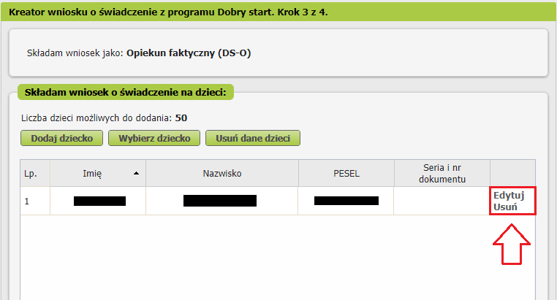

- Jeśli uzupełniłeś dane wszystkich dzieci, na które chcesz otrzymać świadczenie, wybierz przycisk [Dalej].
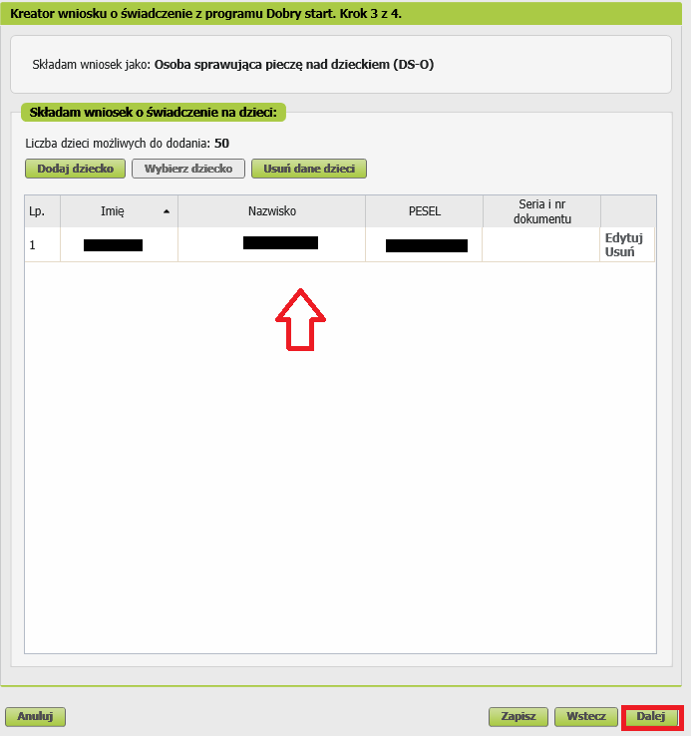
- W kroku czwartym kreatora zapoznaj się z pouczeniami i oświadczeniami oraz klauzulą RODO. Musisz oświadczyć, że:
- zapoznałaś się/ zapoznałeś się z treścią pouczenia,
- dane które podałaś/ podałeś we wniosku są prawdziwe,
- dziecko/ dzieci, którego/ których wniosek dotyczy nie zostało/ nie zostały umieszczone w domu pomocy społecznej, schronisku dla nieletnich, zakładzie poprawczym, areszcie śledczym, zakładzie karnym, szkole wojskowej lub innej szkole, jeżeli instytucje te zapewniają nieodpłatnie pełne utrzymanie,
- jesteś świadoma/ świadomy odpowiedzialności karnej za złożenie fałszywego oświadczenia.

Następnie wybierz przycisk [Dalej].
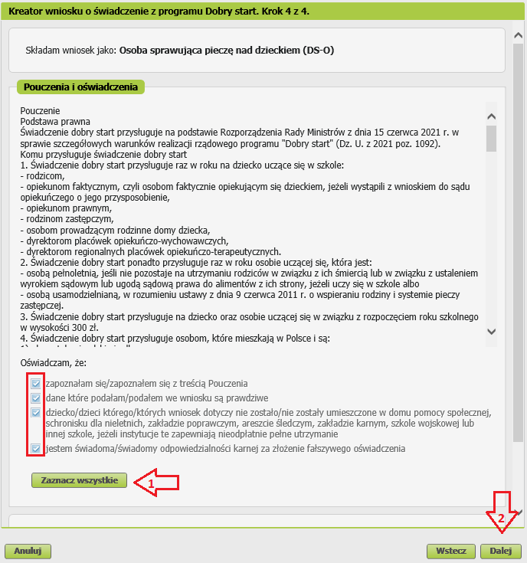
- W następnym kroku możesz dodać do wniosku załączniki. Aby to zrobić, kliknij [Dodaj załącznik].
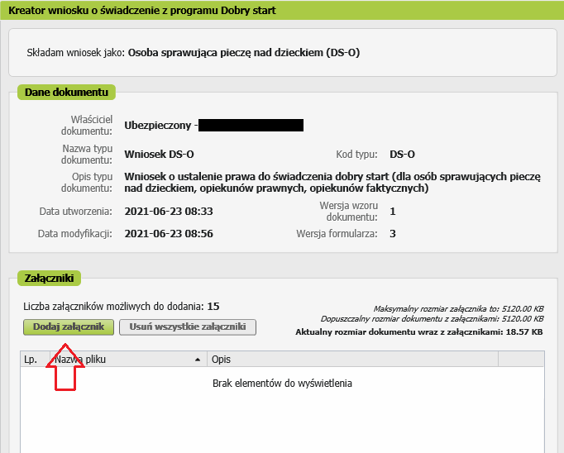

Aby dodać załącznik, kliknij [Wybierz] i wskaż plik, który chcesz dołączyć do wniosku. Następnie wybierz rodzaj załącznika i kliknij [Zatwierdź].
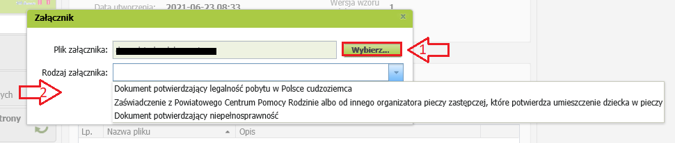

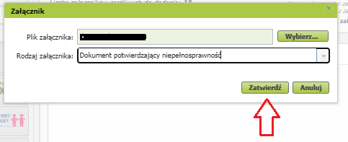
Jeśli na podstawie Twoich wyborów w kreatorze wynika, że musisz dodać załącznik – system Ci o tym przypomni.
Cały dokument z załącznikami może mieć maksymalnie 5 MB.

Jak wysłać wniosek DS-O

Aby wysłać wniosek, kliknij [Podpisz i wyślij]. Następnie wybierz rodzaj podpisu.
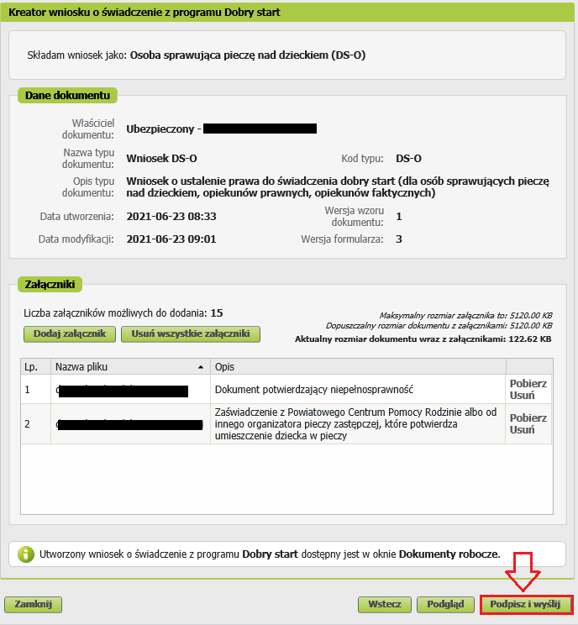

Jak podpisać wniosek DS-O
Wniosek możesz podpisać za pomocą:
- profilu PUE,
- kwalifikowanego podpisu elektronicznego,
- profilu zaufanego (PZ ePUAP),
- podpisu osobistego (e-dowodu).
Podpis profilem PUE – jeśli go wybierzesz, nie musisz podawać żadnych dodatkowych danych – wystarczy, że jesteś zalogowany do swojego profilu na PUE ZUS.
Podpis kwalifikowany wydają centra certyfikacji. Jest to usługa płatna. Jej koszt zależy m.in. od okresu ważności, na jaki zostaje wydany certyfikat.
Profil zaufany jest bezpłatny. Aby go uzyskać, złóż wniosek o profil na www.pz.gov.pl. Następnie potwierdź swoją tożsamość za pośrednictwem bankowości elektronicznej, w placówce ZUS albo w urzędzie miasta lub gminy. Na www.pz.gov.pl możesz też złożyć wniosek o tymczasowy profil zaufany. Swoją tożsamość potwierdzisz za pośrednictwem wideorozmowy z urzędnikiem. Uzyskasz w ten sposób profil, który będzie ważny 3 miesiące.
Podpis osobisty (e-dowód) możesz uzyskać bezpłatnie. Gdy będziesz składać wniosek o nowy dowód osobisty, wskaż, że chcesz uzyskać taki podpis. Certyfikat podpisu osobistego znajdzie się w e-dowodzie. Aby korzystać z podpisu osobistego, musisz mieć czytnik NFC do e-dowodu oraz zainstalować na swoim komputerze odpowiednie oprogramowanie.

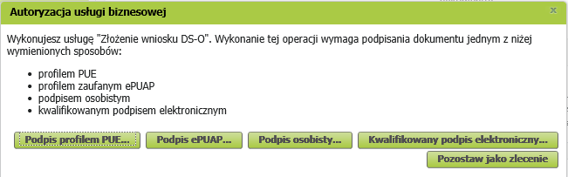

Gdzie znaleźć wysłany wniosek DS-O
Wysłany przez Ciebie wniosek będzie dostępny na portalu PUE ZUS w zakładce [Dokumenty i wiadomości] – [Dokumenty wysłane]. Możesz przejść do szczegółów wniosku.
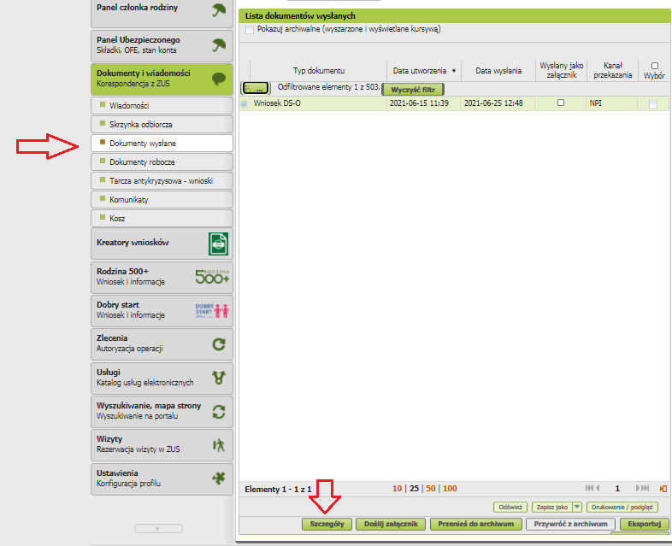

W szczegółach możesz wyświetlić swój wniosek oraz urzędowe poświadczenie przedłożenia (UPP).
